МІНІСТЕРСТВО ОСВІТИ ТА НАУКИ
НАЦІОНАЛЬНИЙ УНІВЕРСИТЕТ ЛЬВІВСЬКА ПОЛІТЕХНІКА



Веб-програмування
Л.Р. №1: Знайомство з JavaScript

Виконав:
студент групи КІ-402
Радевич-Винницький Ярослав

Перевірив:
викладач
Мальцев Едуард

2025

Мета роботи: вивчити основні типи даних та оператори мови JavaScript .
Хід роботи:
Завдання 1. Робота з діалоговими вікнами.

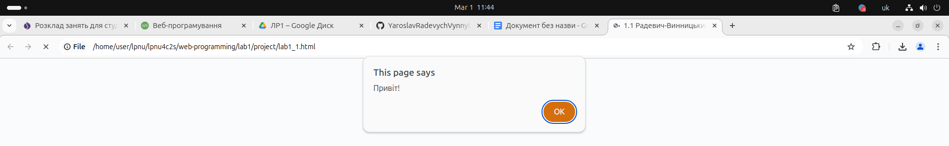

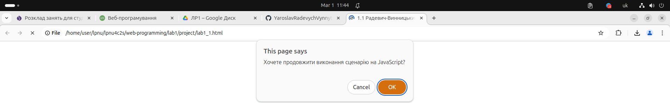
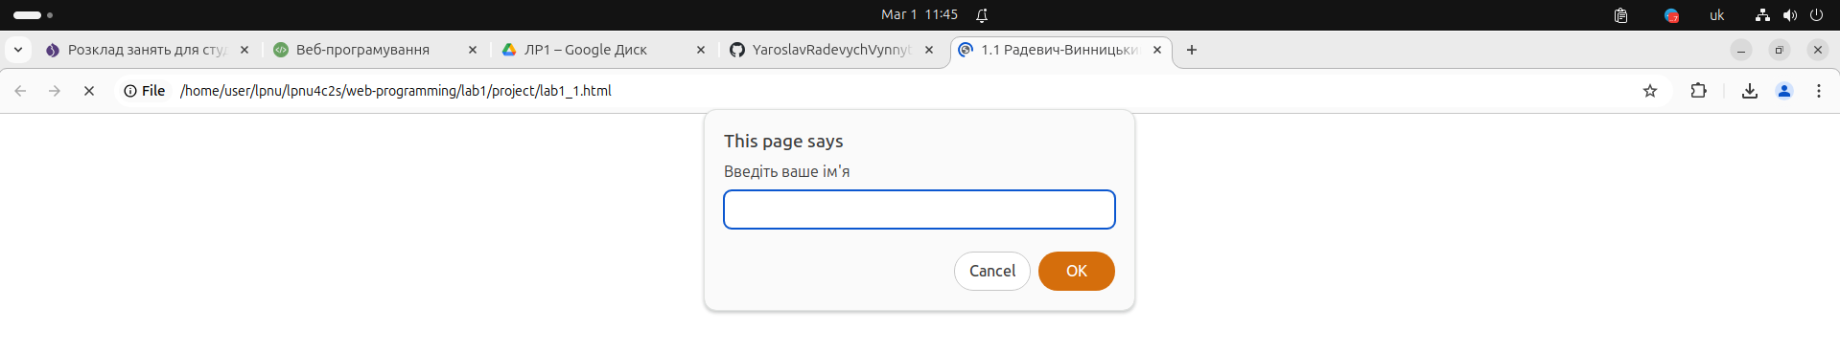
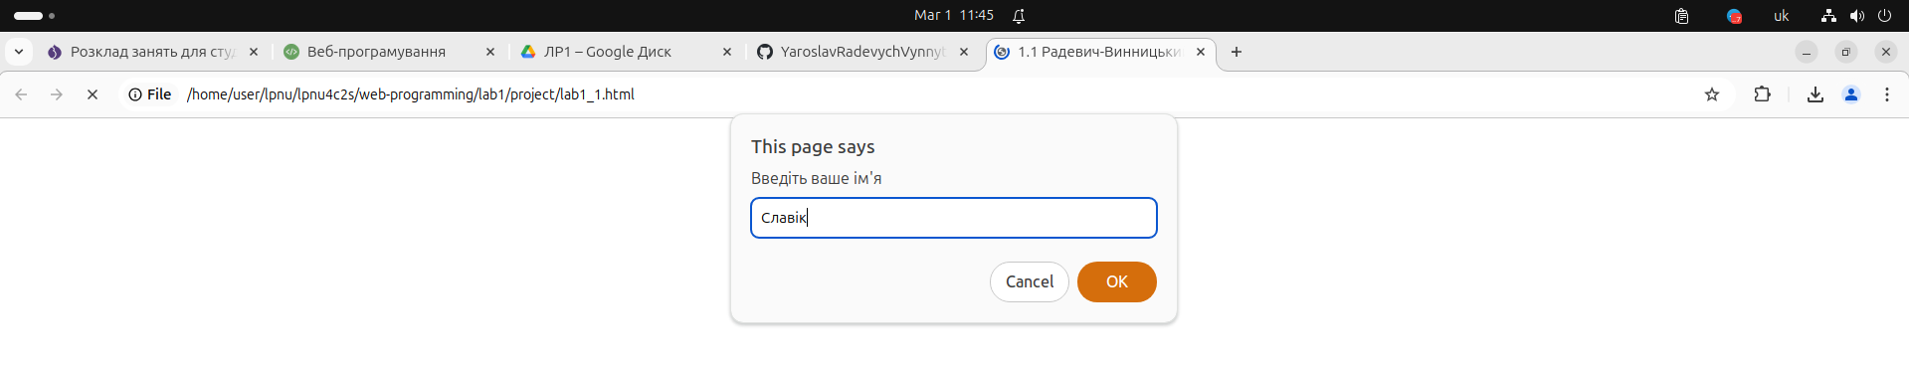
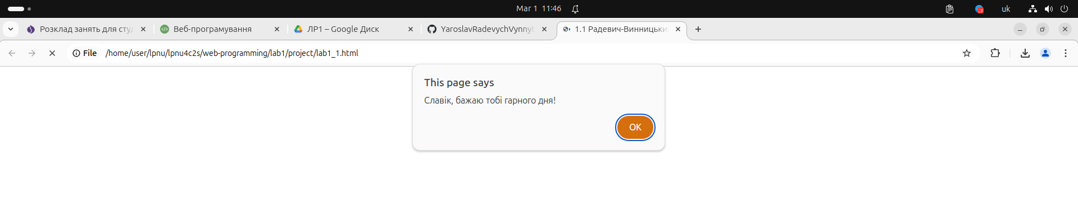

Завдання 2. Обчислення арифметичних виразів.
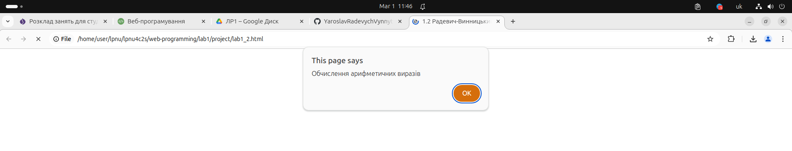
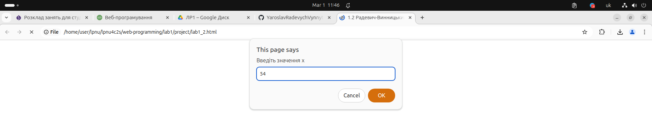
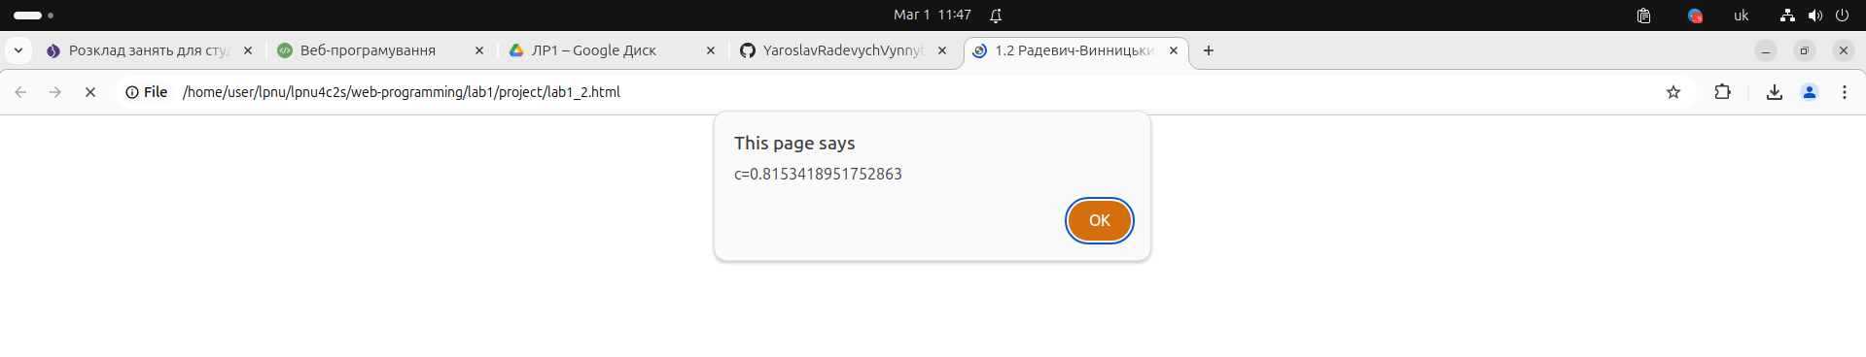
Завдання 3. Обчислення площі і периметра правильного n-кутника, описаного біля кола радіуса R.
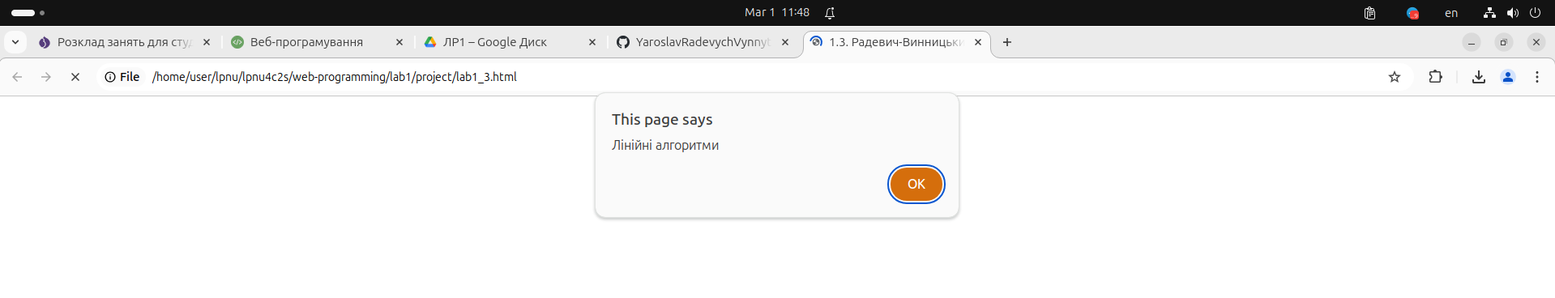
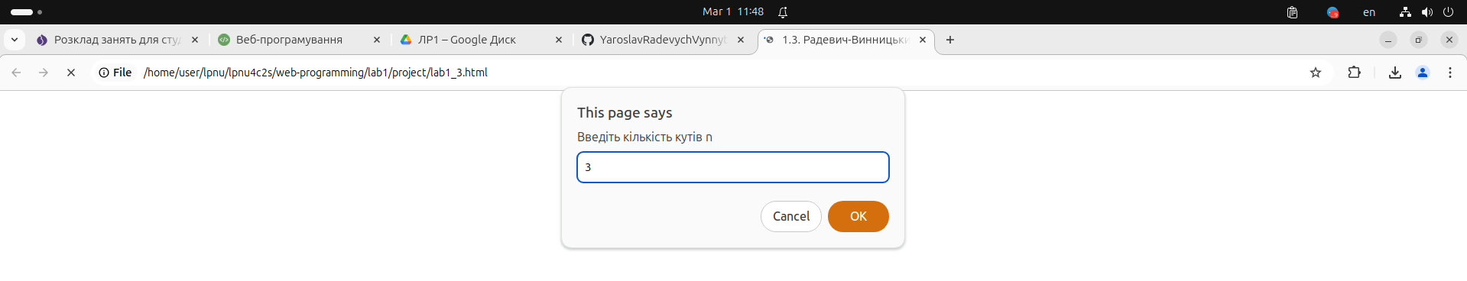
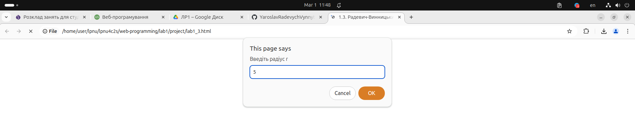
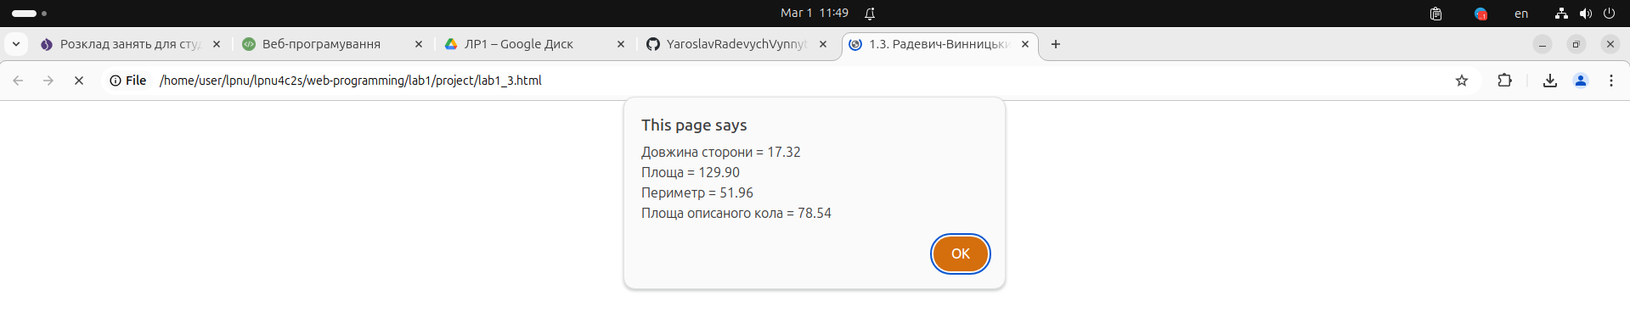

Завдання 4. Формування динамічних сторінок за допомогою методу write об'єкта document.
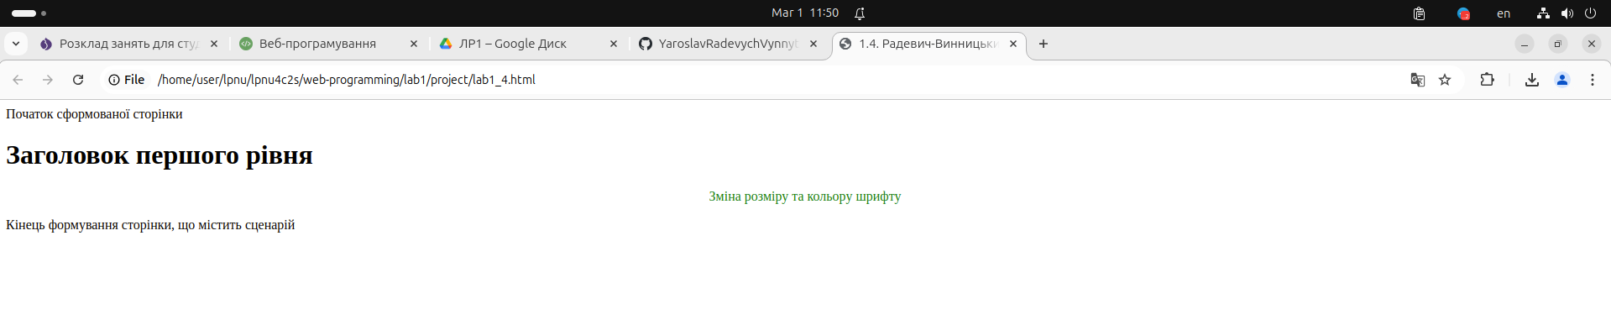

Висновок: у цій лабораторній роботі було вивчено основні типи даних і оператори JavaScript, використано об'єкт document та його методи, об'єкт Math для обчислень, а також виконано роботу з діалоговими вікнами

